A TRANSFORMAÇÃO DA NATUREZA - 2

ATENÇÃO: Antes de fazer a atividade, verifique a avaliação das últimas atividades que você enviou no moodle. Se houver melhora a fazer, copie e cole o comentário do professor na melhora e envie junto com esta atividade.

Conforme você aprendeu na atividade anterior, a exploração dos recursos naturais é necessária para nossa sobrevivência. No entanto, existem formas de transformar a natureza que respeitem sua diversidade e preservação consciente; é a exploração sustentável, praticada pela maioria das tribos indígenas do Brasil.
Aliás, você sabia que até mesmo uma queimada na floresta pode ser feita de forma sustentável. Conheça um pouco da prática da coivara, técnica de cultivo usada há muito tempo, pelos primeiros habitantes do Brasil, e que sobrevive até os dias de hoje:

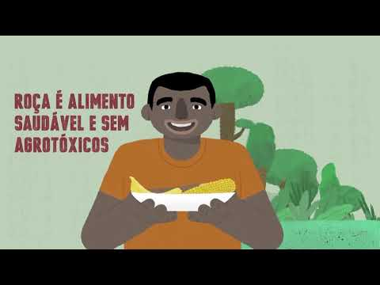
Link para o vídeo: https://youtu.be/zMtgD0hQOPM

No entanto, se as queimadas forem descontroladas, visando apenas a destruir a natureza, é tratada como um crime ambiental. Assista ao segundo vídeo:

Link para o vídeo: https://youtu.be/QcMmjSc8TCg

ATIVIDADE – Elabore um desenho colorido demonstrando a diferença entre uma sociedade que pratica a coivara, uma queimada sustentável, e uma sociedade que pratica a queimada criminosa. Aponte, no desenho, os possíveis benefícios e malefícios de cada prática. Faça uma legenda descritiva para cada desenho.
Para enviar o desenho, tire uma foto e envie junto com a atividade.

Caso tenha dúvidas com a atividade, chame o professor no Google Hangouts durante o horário de aula: vinicius.araujo.ieijf2@gmail.com
DPO:

